Witam
Tematem dnia są prace w ogrodzie.
Do czytania.
Wiosną w ogrodzie wykonuje się wiele prac.
Na początku trzeba ogród uprzatnąć po zimie. Zgrabić liście, suchą trawę i resztki roślin. Potem trzeba przekopać ziemię. Zagrabić ją, i nawieść nawozem.
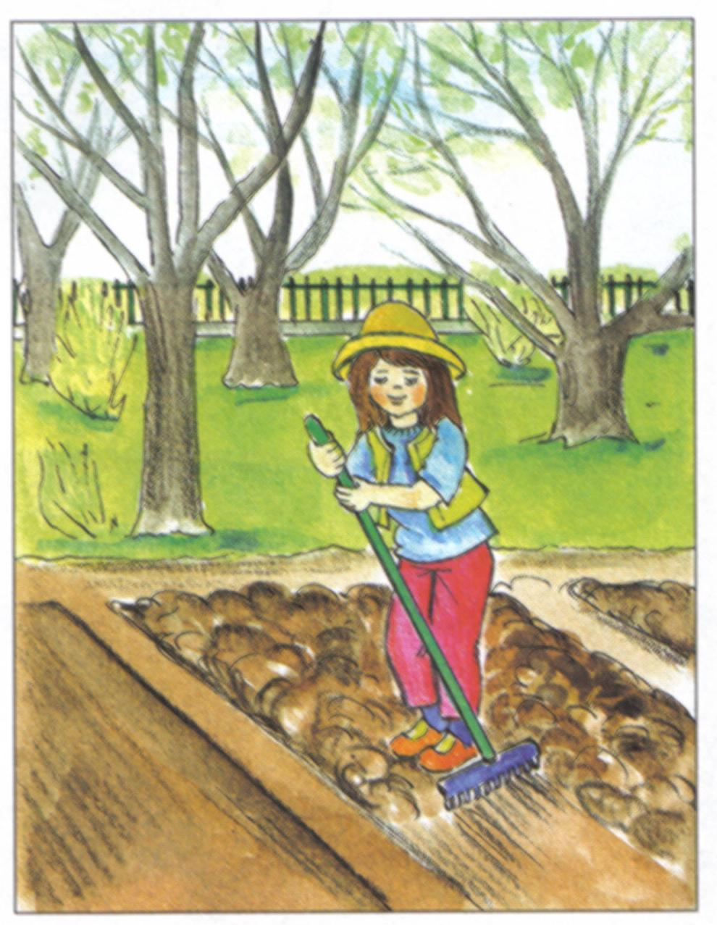
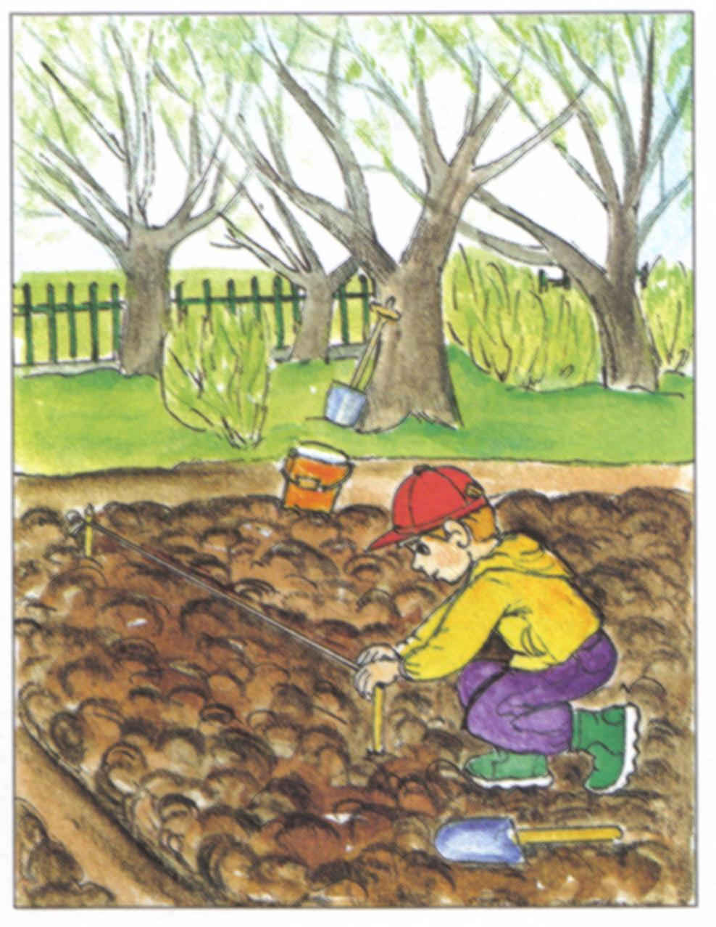
Następnie musimy wytyczyć grządki i miejsca gdzie będziemy siać i sadzić rośliny. Gdy już mamy gotowe grządki możemy wysiewać nasiona. Po posianiu musimy grządki obficie podlać wodą , żeby nasze rośliny mogły wykiełkować.

Wytyczanie ścieżek i grządek Zagrabianie skopanej ziemi.
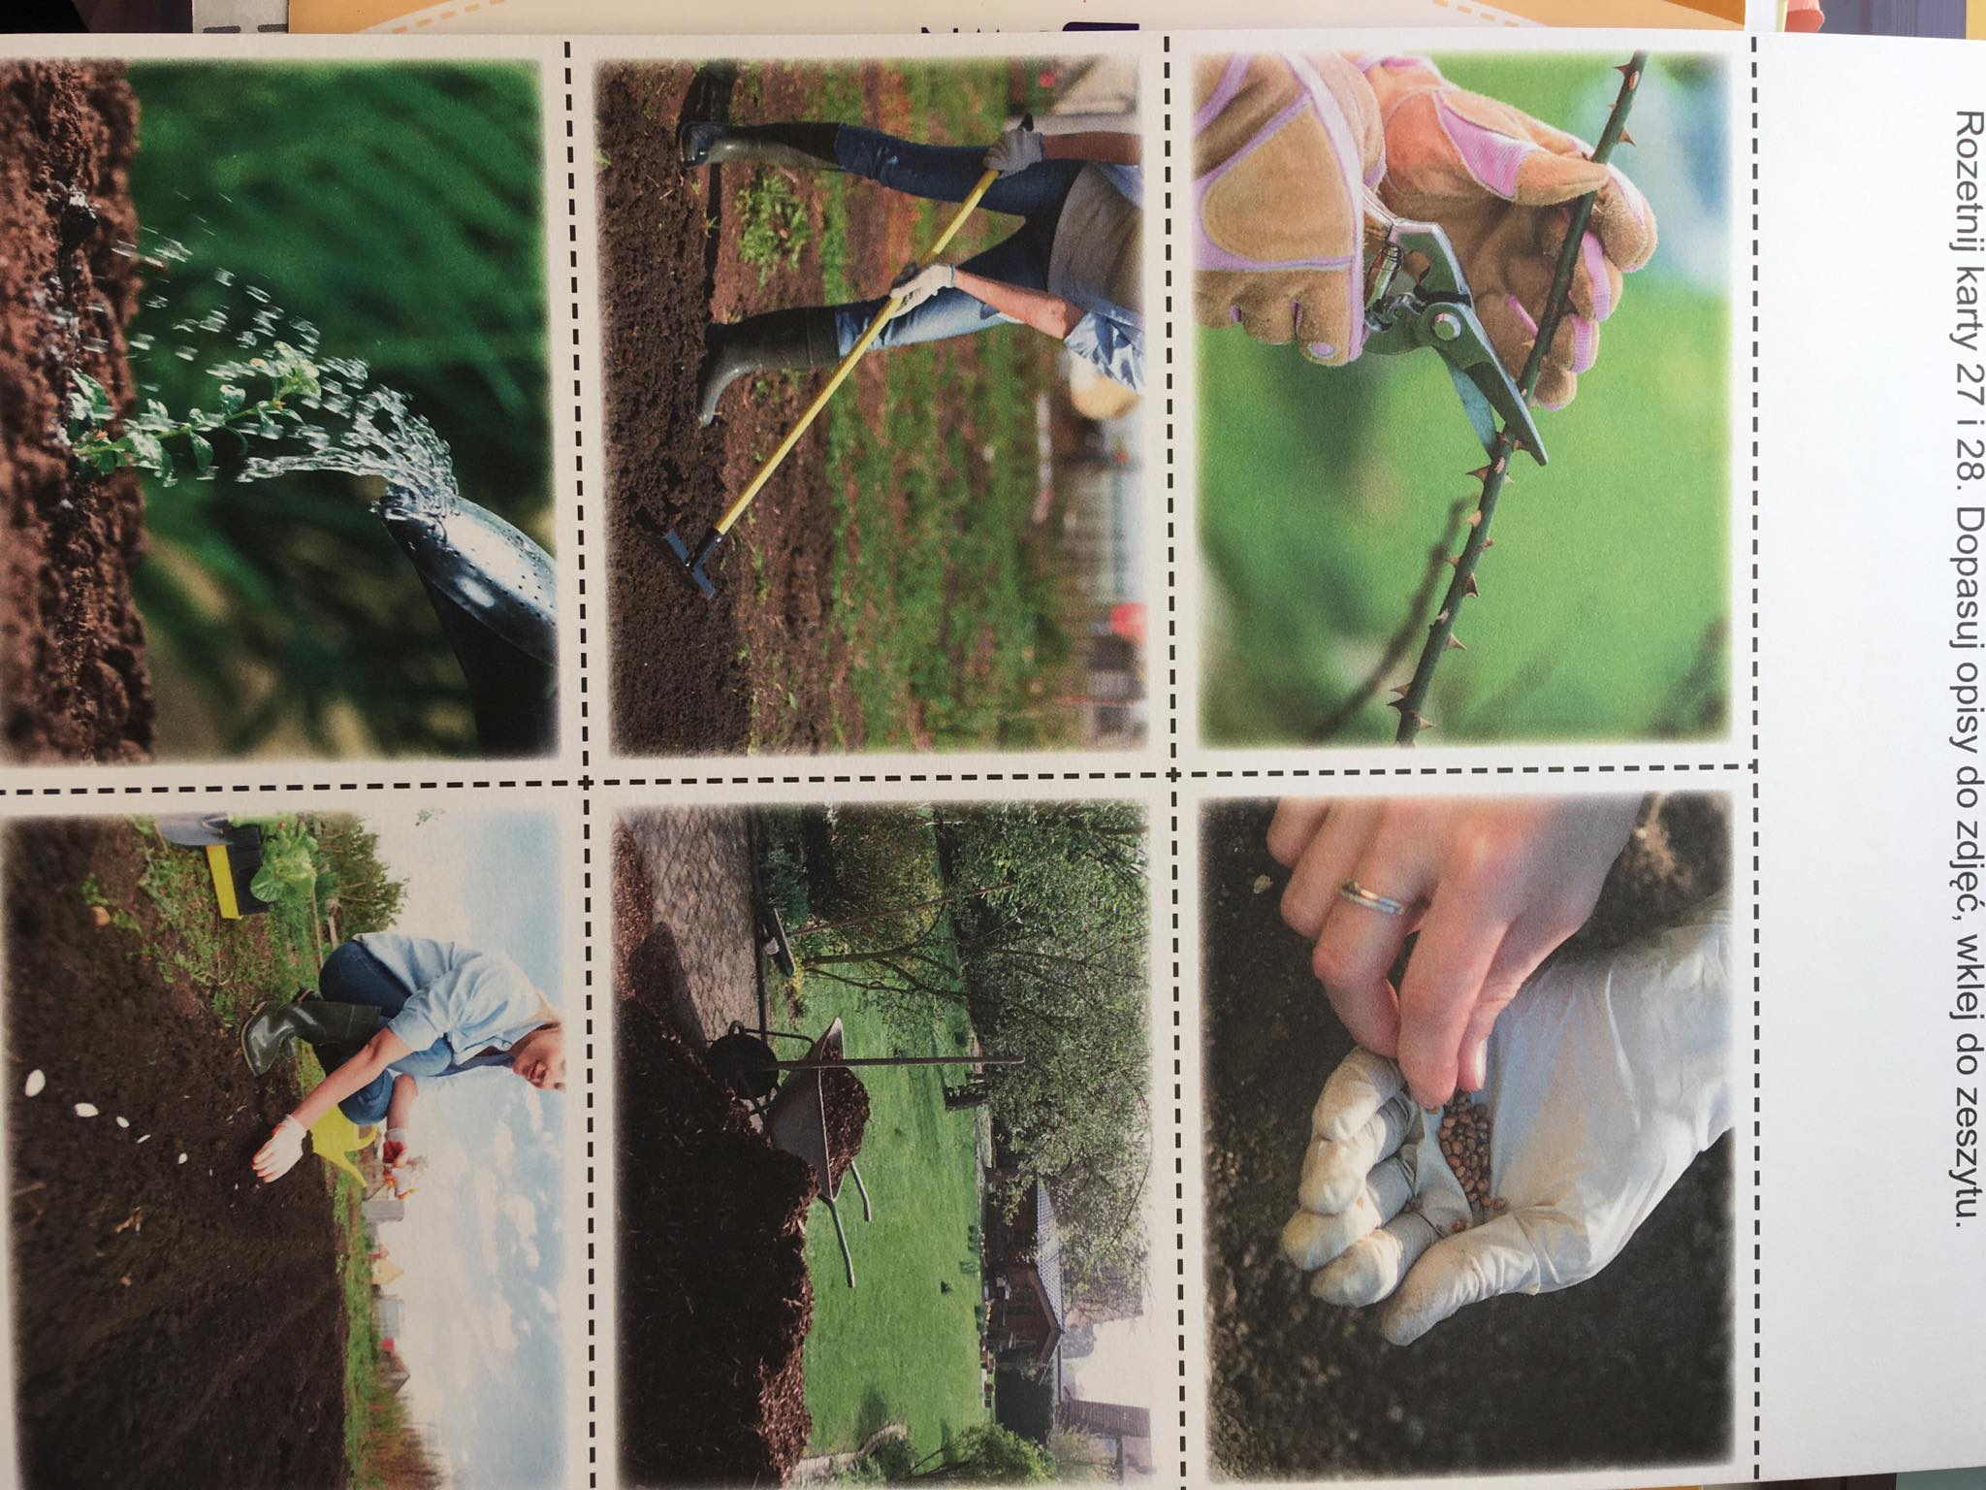
Proszę samemu dodać opisy: sianie, sadzenie, przycinanie, podlewanie, grabienie, wożenie ziemi
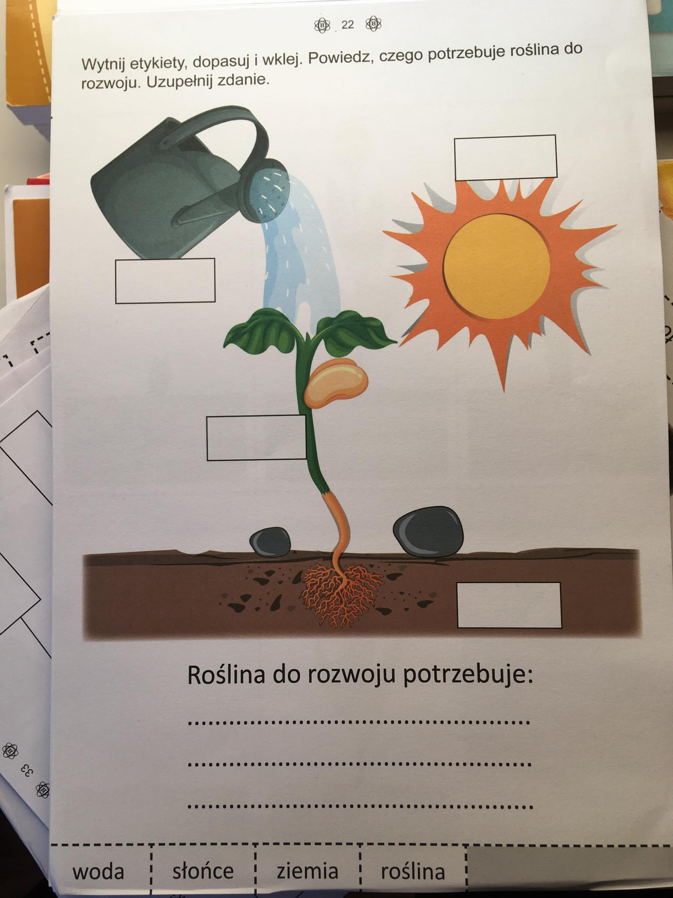

Nazwij prace wykonywane na działce. Połącz pracę z narzędziem jakie będzie potrzebne by ją wykonać.
